Уважаемые родители!
Одной из задач школы, семьи является борьба с детским травматизмом, его предупреждение.
Уличный травматизм у детей занимает второе место после бытового и составляет 15 – 16% от общего количества травм. К уличным травмам относятся и повреждения, нанесённые средствами транспорта. Они составляют 3 – 4% всех травм у детей, но тяжесть их очень велика. Вследствие транспортных повреждений погибает детей больше, чем при всех видах травматизма.
В деле профилактики уличного травматизма необходима помощь семьи.
Поэтому:
- Обучайте детей правилам дорожного движения всегда, когда для этого предоставляется возможность, и в первую очередь Вашим личным примером.
- Покажите ребёнку кратчайший путь в школу, в магазин и т.д.
- Научите ребёнка переходить дорогу, улицу, перекрёсток, площадь – оборудованные и необорудованные светофорами, с обозначенными пешеходными переходами и без них. Следует познакомить его с наиболее распространёнными дорожными знаками, рассказать для чего они установлены, научить ориентироваться на эти знаки при переходе улиц и дорог.
- Обращайте внимание ребёнка на сезонные особенности перехода улиц и дорог – снегопад, дождь, туман, гололёд, листопад, другие опасные погодные явления. Учите его быть особо внимательным на дорогах в ненастные дни.
- Обращайте внимание ребёнка на ошибки, допускаемые водителями, пешеходами при переходе улиц и дорог, указывайте на возможные последствия этих ошибок.
- Научите ребёнка правильно двигаться на загородной дороге, переходить её.
- Если вашего ребёнка есть велосипед, научите его правилам безопасной езды. Помните, что ездить на велосипеде по улицам имеют право лишь дети, которым исполнилось 14 лет. Дети младшего школьного возраста могут кататься на велосипеде в специально отведённых для этой цели местах.
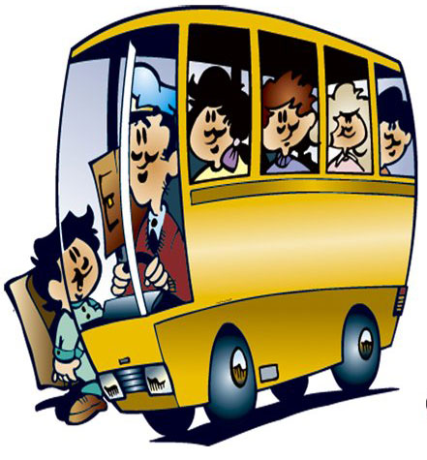
- Объясните ребёнку правила поведения в общественном транспорте, правила поведения пешехода (по какой стороне тротуара идти, как обходить прохожих).
Благодарю за внимание и помощь.

